ตัวอย่างการเขียนรายงานการศึกษาค้นคว้าอิสระ(IS2)
เรียบเรียงโดย ครูนันทนา สำเภา

รายงานการค้นคว้าอิสระ
การศึกษาวิธีถนอมเส้นกวยจั๊บญวณ

ชื่อ-สกุล………………………………………..
ชั้น-เลขที่……………………………

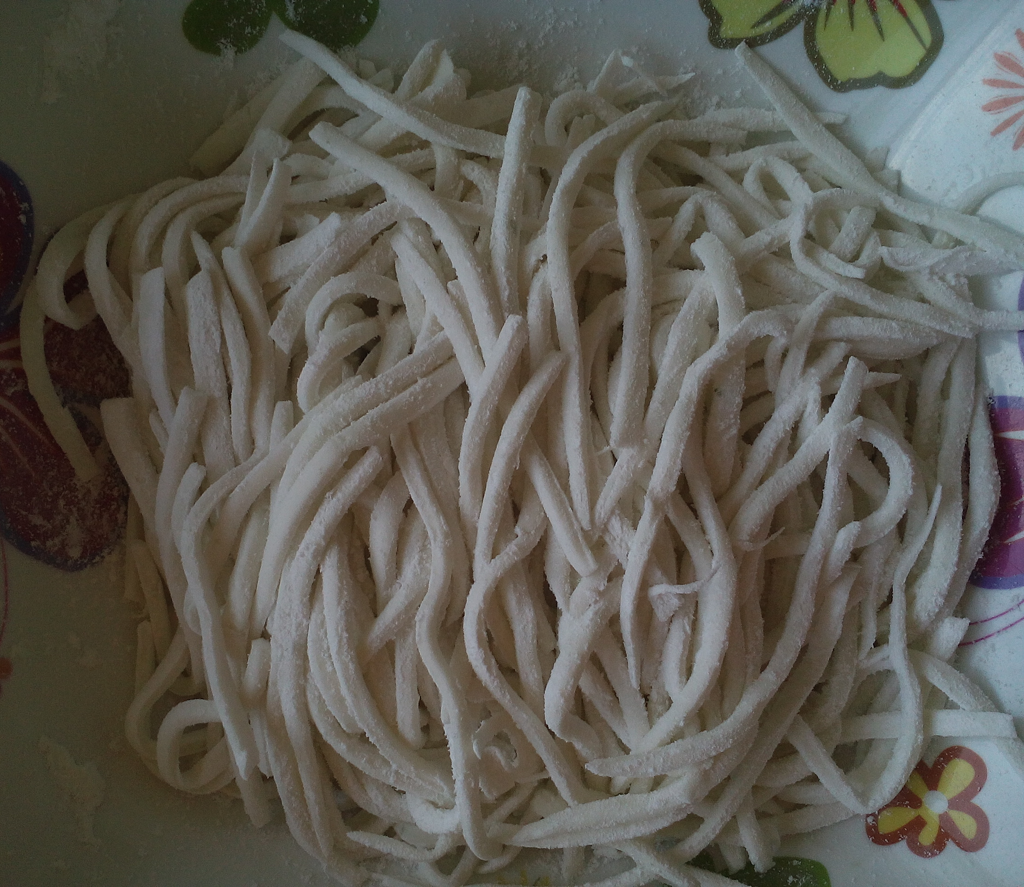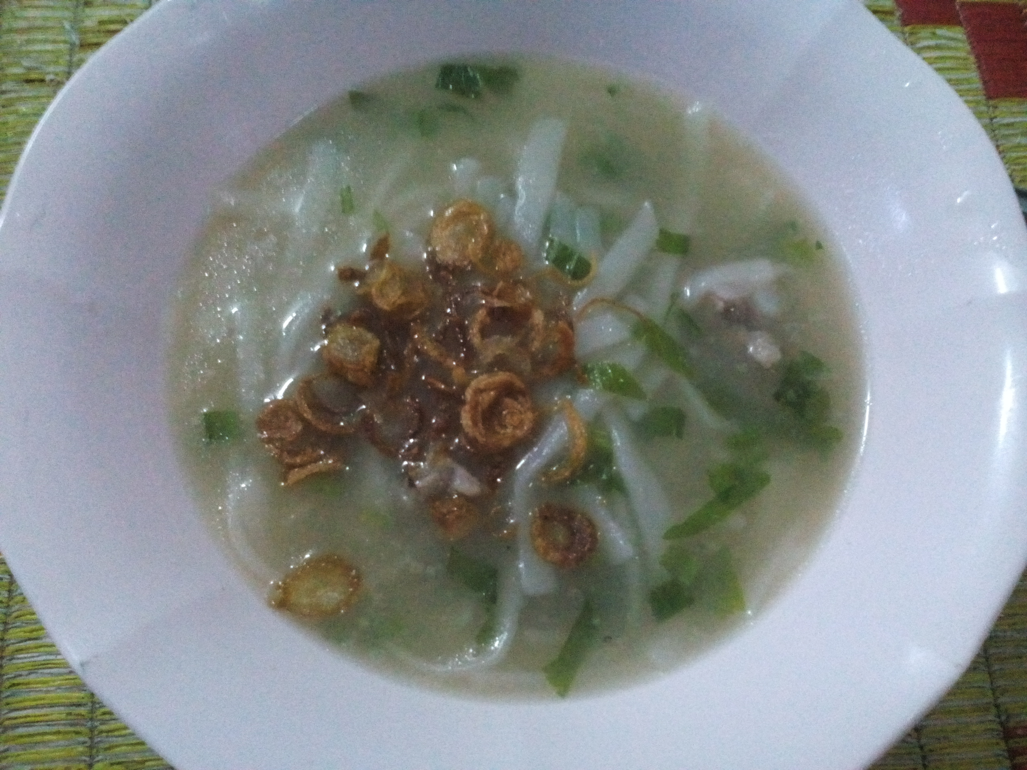

โรงเรียนปทุมราชวงศา
อำเภอปทุมราชวงศา จังหวัดอำนาจเจริญ
สำนักงานเขตพื้นที่การศึกษามัธยมศึกษา เขต 29

ก

บทคัดย่อ

หัวข้อวิจัย การศึกษาวิธีการถนอมเส้นกวยจั๊บญวณ
ผู้วิจัย ชื่อชั้นของนักเรียน

การวิจัยครั้งนี้มีวัตถุประสงค์ เพื่อออกแบบกรรมวิธีในการเก็บรักษาเส้นกวยจั๊บญวณ และเพื่อศึกษาผลที่เกิดขึ้นกับเส้นกวยจั๊บที่ผ่านกรรมวิธีเก็บรักษาเส้นในแบบต่างๆผลการวิจัยพบว่า พบว่าชุดการทดลองที่ 1 ซึ่งเป็นการถนอมเส้นกวยจั๊บญวณโดยใช้ความเย็นอย่างเดียว พบว่าสามารถถนอมเส้นไว้ได้ 1 สัปดาห์ ส่วนการทดลองในชุดที่ 2 ซึ่งเป็นการถนอมเส้นกวยจั๊บญวณโดยการทำให้สุกแล้วถนอมต่อโดยใช้ความเย็น พบว่าสามารถถนอมเส้นกวยจั๊บได้ ประมาณ 2 สัปดาห์แต่ไม่ถึง 3 สัปดาห์ และจากการทดลองถนอมเส้นกวยจั๊บในชุดที่ 3 ซึ่งเป็นการถนอมเส้นกวยจั๊บญวณด้วยการดึงน้ำออกโดยการตากแห้งแล้วถนอมต่อด้วยการใช้ความเย็น พบว่าสามารถถนอมเส้นได้มากกว่า 3 สัปดาห์ และผลจากการศึกษาลักษณะเส้นที่ผ่านการถนอมพบว่าในชุดการทดลองที่ 1 การถนอมเส้นกวยจั๊บญวณโดยใช้ความเย็นอย่างเดียว โดยลักษณะเส้น ก่อนใช้ หลังลวก และหลังปรุง พบว่าเส้น มีการขาดเป็นท่อนสั้นๆ ในชุดการทดลองที่ 2 การถนอมเส้นกวยจั๊บญวณโดยการทำให้สุกแล้วถนอมต่อโดยใช้ความเย็น โดยลักษณะเส้น ก่อนใช้ เส้นพันกันเป็นก้อน หลังนำไปแช่น้ำเส้นจะเริ่มแยกออกจากก้อน สามารถใช้โดยไม่ต้องลวก และหลังปรุง เส้นเหนียวนุ่มคงรูป และขนาดของเส้นใกล้เคียงกับก่อนนำมาถนอม ในชุดการทดลองที่ 3 ถนอมเส้นกวยจั๊บญวณด้วยการดึงน้ำออกโดยการตากแห้งแล้วถนอมต่อด้วยการใช้ความเย็น ลักษณะเส้น ก่อนใช้ แห้งและแข็งเส้นมีขนาดเล็กกว่าก่อนนำมาถนอม หลังนำเส้นมาลวกเส้นยังคงรูปไม่ แต่เส้นมีขนาดเล็กกว่าก่อนนำมาถนอม และหลังปรุง เส้นเหนียวนุ่มคงรูป และขนาดของเส้นเล็กกว่าก่อนนำมาถนอม

ข

กิตติกรรมประกาศ
การศึกษาอิสระฉบับนี้สำเร็จลุล่วงได้ด้วยดีเพราะได้รับความกรุณาเป็นอย่างสูงจาก นายนิยม รักพรม ผู้อำนวยการโรงเรียนปทุมราชวงศา และ ขอขอบคุณครูนันทนา สำเภา ครูที่ปรึกษาการศึกษาค้นคว้าอิสระ ที่ได้กรุณาให้คำปรึกษาแนะนำและปรับปรุงแก้ไขข้อบกพร่องต่าง ๆ ในการทำการศึกษาอิสระตั้งแต่ต้นจนเสร็จสมบูรณ์ ผู้วิจัยขอกราบขอบพระคุณอย่างสูงไว้ ณ ที่นี้
สุดท้ายนี้หากสิ่งใดที่เป็นคุณค่า ความดีงาม และประโยชน์อันพึงได้จากการศึกษาอิสระฉบับนี้ ข้าพเจ้าขอมอบเป็นเครื่องบูชาพระคุณของบิดามารดา ครู อาจารย์ และผู้มีพระคุณทุกท่านด้วยความเคารพ

ผู้จัดทำ

ค

สารบัญ

หน้า
บทคัดย่อ..................................................................................................................... ก
กิตติกรรมประกาศ...................................................................................................... ข
สารบัญ....................................................................................................................... ค
สารบัญตาราง............................................................................................................ ง
สารบัญภาพ............................................................................................................... จ
บทที่
1 บทนำ…….......................................................................................................... 1
2 เอกสารที่เกี่ยวข้อง............................................................................................. 8
3 วิธีดำเนินการวิจัย............................................................................................. 14
4 ผลการวิเคราะห์ข้อมูล..................................................................................... 17
5 สรุปผล อภิปรายผลและข้อเสนอแนะ............................................................ 19
บรรณานุกรม.............................................................................................................. 22
ภาคผนวก.................................................................................................................. 23
ประวัติผู้วิจัย

ง

สารบัญตาราง

ตารางที่ หน้า
4.1 ผลการศึกษาระยะเวลาในการถนอมเส้นกวยจั๊บญวณในแต่ละชุดการทดสอบ 17

จ

สารบัญภาพ

ภาพที่ หน้า
1 ขนาดของถ้วยตวงและแป้งหลังนวด.................................................................. 6
2 การลวกเส้นกวยจั๊บ………………………………………………………………………………… 7
3 การต้มกวยจั๊บ……………………………………………………………………………………….. 8
4 จุลินทรีย์ที่ทำให้อาหารเน่าเสีย…………………………………………………………………. 10

